

Instituto de Previsión y Seguridad
Social de Tucumán

OFICINA DE COMPRAS
compras1@ipsst.gov.ar
Las Piedras Nº 530 6º C – S.M. de Tucumán (T4000BRL)
Tel/Fax: (0381) 4507831 /861 /833 - 4507800 int 244
CUIT: 30-63394922-7

LICITACIÓN PÚBLICA

Nº02/2025

(AUTORIZADA POR RESOLUCION Nº4795/2025 (08/05/2025)

“s/ ADQUISICION DE PC, MONITORES Y LICENCIAS WINDOWS”

EXPEDIENTE Nº4301-3235-2025-G
INICIADO POR: GERENCIA DEL C.C.E.

M O D E L O D E A V I S O

INSTITUTO DE PREVISION Y SEGURIDAD SOCIAL DE TUCUMAN

LICITACIÓN PÚBLICA Nº02/2025

OBJETO: s/ Adquisición de Pc, Monitores y Licencias Windows. -

APERTURA: 10/06/2025 a hs. 10:00. -

PRESUPUESTO OFICIAL: $ 133.217.000,00 (Ciento Treinta y Tres Millones Doscientos Diecisiete Mil con 00/100).

PRESENTACIÓN DE OFERTAS: Oficina de Compras I.P.S.S.T., Las Piedras 530 6ª C. San Miguel de Tucumán.

LUGAR DE APERTURA: Oficina de Compras I.P.S.S.T., Las Piedras 530 6ª C. San Miguel de Tucumán.

VALOR DEL PLIEGO: $ 150.000 (Pesos Ciento Cincuenta Mil).

VENTA DEL PLIEGO: Oficina de Tesorería: Las Piedras Nº 530 Planta Baja -San Miguel de Tucumán- de Lunes a Viernes de 8:00 a 13:00 hs.

CONSULTAS: www.ipsst.gov.ar - e-mail: compras1@ipsst.gov.ar - Tel./Fax: (0381) 4507831 /861 - 4507800 int. 244. Las Piedras 530 6º Piso C.

Instituto de Previsión y Seguridad

Social de Tucumán

PLIEGO DE BASES Y CONDICIONES GENERALES

DISPOSICIONES GENERALES – AMBITO DE APLICACIÓN

- Las normas contenidas en el presente articulado constituyen el Pliego Único de Bases y Condiciones Generales para la Contratación de Bienes y Servicio del Estado Provincial, aplicable a contratos de compraventa, suministros, servicios, locaciones, alquileres con opción a compra y permutas que celebren las reparticiones y organismos de la Administración Publica Provincial
Las Licitaciones públicas y privadas se regirán por las disposiciones de la Ley de Administración Financiera N°6970, del Reglamento para compras y contrataciones del Estado Provincial vigente, del Pliego Único de Bases y Condiciones Generales, del Pliego de Bases y Condiciones Particulares, que incluirá las especificaciones técnicas que correspondan, y cualquier otra norma sobre esta materia o disposición que se dicte en cada caso particular, con posteridad y que estuviera vigente a la fecha de apertura de la licitación

COMPUTOS DE LOS PLAZOS
- Todos los plazos establecidos en el presente Pliego y demás normas generales o complementarias se computarán en días hábiles administrativos, salvo expresa disposición en contrario. -

CONSULTAS
- En caso que el Pliego de Bases y Condiciones Particulares no contenga previsiones y/o instrucciones respecto a las consultas y aclaraciones que los oferentes deseen formular, éstas podrán efectuarse ante el organismo que gestiona la contratación, por escrito, hasta 72 hs. antes de la fecha establecida para la apertura de ofertas. Las respuestas serán notificadas, junto con las consultas, a todas las personas físicas y/o jurídicas que hayan retirado los pliegos, hasta el día anterior al de apertura, y pasarán a formar parte de dichos pliegos. -

EXIGENCIAS A CUMPLIR POR LOS OFERENTES
- Podrán ser oferentes todas las Personas Físicas o Jurídicas con capacidad legal para obligarse, que no se encuentren alcanzadas por las causales previstas en el Art. 108 del Reglamento de Compras y Contrataciones del Estado Provincial, que constituyan Domicilio Especial en la ciudad de San Miguel de Tucumán, que hagan expresa renuncia al Fuero Federal y que manifiesten su voluntad de someterse a los Tribunales Ordinarios de San Miguel de Tucumán. Las Personas Jurídicas deberán acreditar su existencia mediante instrumento suficiente, conforme la Ley de Procedimientos Administrativos Nº 4537 y modificatorias. -

PRESENTACION DE LAS PROPUESTAS, FORMALIDADES Y REQUISITOS
- Las propuestas se presentarán en sobre cerrado, con o sin identificación del proponente, indistintamente, hasta la hora fijada para la realización del Acto de Apertura. Cuando la documentación que integre la propuesta sea voluminosa, podrá sustituirse el sobre por caja o paquete debidamente cerrado. En el sobre, caja o paquete que contenga la propuesta deberá indicarse el número de la Licitación y el nombre de la repartición licitante. -
- Las propuestas se integrarán con:
- La oferta económica.
- Los instrumentos de garantía respectivos.
- La descripción o catálogo, si resultare pertinente.
- El sellado de actuación que correspondiere, según la Ley Impositiva vigente.
- El recibo de la muestra, cuando la presentación de la misma hubiera sido exigida.
- Tratándose de artefactos, maquinarias y demás bienes que, de acuerdo a las normas comerciales tengan servicios y garantías postventas, deberá indicarse las características y plazos de duración de los mismos, así como identificar al prestador del servicio cuando se tratare de una persona física o jurídica distinta del oferente.
- El certificado de libre deuda de impuestos provinciales expedido por la Dirección General de Rentas de la Provincia de Tucumán.
- Demás documentación exigida en el Pliego de Condiciones Particulares.
- Las ofertas deberán estar escritas en forma clara y legible, sin raspaduras, interlíneas, testaciones ni enmiendas, las que, de existir, deberán estar debidamente salvadas. Los proponentes o sus representantes legales rubricarán cada una de las hojas que compongan la oferta económica. Cuando se actúe en representación de una persona física o jurídica, deberá acompañarse el instrumento que lo acredite. -
- Si el Pliego de Bases y Condiciones Particulares no indica la forma en que se formulará la oferta, el proponente podrá hacerlo por renglón, y aún por parte de cada renglón. Asimismo, podrá realizar otra oferta por todo lo licitado sobre la base de su adjudicación íntegra.
Además de la oferta básica u obligatoria, ajustada a los pliegos de bases y condiciones particulares, el oferente podrá presentar ofertas alternativas, en cuyo caso deberá agregar su propio proyecto, condiciones y documentación técnica pertinente, únicamente cuando tal posibilidad esté expresamente prevista en dichos pliegos de bases y condiciones. -

GARANTIAS

  - Garantía de mantenimiento de la oferta: Será del 4 % sobre el valor total de la oferta, calculado sobre el importe resultante de considerar el mayor valor cotizado por el proponente. Deberá acompañarse con la propuesta.
  - Garantía de ejecución del contrato: Será equivalente al 10 % del valor total adjudicado y deberá ser entregada a la repartición licitante, dentro de los diez (10) días hábiles siguientes a la notificación de la adjudicación. Esta garantía se integra con el importe correspondiente a la garantía constituida para el mantenimiento de la oferta.
Cuando el adjudicatario no presente la garantía de ejecución del contrato en el plazo establecido será notificado para su cumplimiento en el plazo de 72 horas. En caso de persistir en el incumplimiento, quedará sin efecto la adjudicación, aplicándose ls penalidades establecidas. En ese caso, podrá adjudicarse el contrato a la propuesta que siguiera en el orden de mérito, que haya formulado la comisión de Preadjudicación, ó a la que resultara más conveniente de entre las restantes ofertas admisibles que se hubieran mantenido, sin necesidad de realizar una nueva licitación. -
- Las garantías podrán constituirse de las siguientes formas:
  - Mediante depósito en la institución bancaria que actúa como agente financiero de la Provincia, haciéndose referencia a la licitación pública a la que corresponde, lo que se acreditara mediante presentación de la boleta respectiva.
  - En títulos de la deuda pública, emitidos por el Estado Nacional o Provincial. Los mismos deberán ser depositados en la institución bancaria que actúa como agente financiero de la Provincia, identificándose la licitación de que se trate. Deberá acreditarse con el comprobante emitido por dicha entidad bancaria, el que constituirá prueba fehaciente del depósito efectuado. Los títulos se tomarán a valor de cotización.
  - Con aval o fianza bancaria debidamente intervenida por la Dirección General de Rentas de la Provincia, constituyéndose el fiador en deudor solidario, liso y llano y principal pagador, renunciando expresamente a los beneficios de división y excusión, en los términos del Art. 1585, 1589 y cc. Respectivamente del CCyCN; así como al beneficio de interpelación judicial previa.
  - Con seguro de caución debidamente intervenido por la Dirección General de Rentas de la Provincia, mediante pólizas aprobadas por la Superintendencia de Seguros dependiente del Ministerio de Economía de la Nación, o por el organismo nacional que lo reemplace.
  - Mediante pagaré a la vista suscripto por el proponente o quienes tuvieren la representación de la razón social o actuaren con poderes suficientes del oferente, debidamente intervenido por la Dirección General de Rentas de la Provincia, cuando el monto de la garantía no supere el cuádruple de la suma actualizada prevista en el Art. 59 inc. 1º de la Ley Nº 6970.-
La elección de la forma de garantía, en principio, queda a opción del oferente o adjudicatario, quien se responsabilizará por la plena ejecutoriedad del instrumento ofrecido. Las garantías deben ser ejecutables en la Provincia, y sus emisores deberán fijar domicilio en San Miguel de Tucumán, y renunciar al fuero federal, sometiéndose a la jurisdicción de los tribunales Ordinarios de la Capital.
Por razones debidamente fundadas en el expediente, el organismo contratante podrá restringir las formas de constitución de las garantías, en cuyo caso, el Pliego de Bases y Condiciones Particulares deberá indicar las formas admitidas.
Las garantías deben constituirse en forma independiente para cada contratación, no admitiéndose como tales, los créditos que el oferente tuviera contra el Estado Provincial ni las garantías de otras licitaciones.
Las garantías correspondientes a licitaciones que realicen las reparticiones pertenecientes a la Administración Central, se constituirán a favor del Superior Gobierno de la Provincia. En las Licitaciones que efectúen los Organismos Descentralizados o Autárquicos, las garantías se constituirán a favor del organismo licitante.

MUESTRAS
- Las muestras podrán ser exigidas en los Pliegos de Bases y Condiciones Particulares, o por la Comisión de Pre adjudicación y deberán presentarse en el plazo, lugar y en la forma que se indique, y serán restituidas dentro de los plazos y en las condiciones establecidas en el Reglamento de Compras y Contrataciones. -

VISTA DE LAS ACTUACIONES – IMPUGNABILIDAD DE LAS OFERTAS:
- Toda persona que acredite algún interés, podrá en cualquier momento tomar vista de las actuaciones referidas a una contratación, desde la apertura de las ofertas hasta la finalización del contrato, exceptuando la etapa de evaluación de las ofertas. Las ofertas serán exhibidas a los oferentes por el término de tres (3) días hábiles, contados a partir de la apertura, quienes podrán solicitar copias a su costa. Durante este plazo los proponentes podrán realizar observaciones e impugnaciones, las que serán evaluadas por la comisión de pre adjudicación.
La negativa a dar vista de las actuaciones se considerará falta grave del funcionario o agente al que corresponda otorgarla.
Los terceros no oferentes, deberán acreditar su interés por cualquier medio de prueba. En estos supuestos la toma de vista en ningún caso dará derecho a dichos particulares a efectuar presentaciones en el expediente por el que tramita la licitación, ni dará lugar a la suspensión de los trámites o a demoras en el procedimiento de la contratación. -

INADMISIBILIDAD DE LAS PROPUESTAS:
- Serán causa insubsanable de inadmisibilidad de las propuestas, las siguientes:
  - La existencia de enmiendas, interlíneas, testaciones y/o raspaduras que no hayan sido debidamente salvadas en la propuesta económica, que versen sobre cuestiones de fondo y no de forma, quedando esta interpretación a cargo de la comisión de preadjudicación.
  - La falta total de la presentación de la garantía de mantenimiento de la oferta o insuficiencia de la garantía constituida. Solo será subsanable cuando la constituida parcialmente cubra por lo menos el 80% del monto que correspondiera, en cuyo caso, el oferente deberá completarla en el plazo de 72 hs. a partir de su notificación.
  - La falta total del sellado y/o estampilla fiscal que fija la ley impositiva o insuficiencia del mismo. Solo será subsanable cuando el pago parcial cubra por lo menos el 70% del monto que correspondiera, en cuyo caso, el oferente deberá completarlo en el plazo de 72 hs. a partir de su notificación.
  - La falta de firma del oferente o de su representante legal en la propuesta.

La Comisión de Preadjudicación evaluará las demás observaciones que consten en el acta de apertura, observará la omisión de cualquier otro requisito necesario para la presentación de las propuestas, y notificará a los oferentes cuyas propuestas hayan sido observadas para que subsanen las deficiencias en el plazo de 72 hs. Vencido el plazo, si no se hubiera subsanado la deficiencia, la propuesta será declarada inadmisible. -

ADJUDICACION
- La adjudicación será resuelta, mediante acto administrativo, por la autoridad competente para aprobar la contratación y será notificada fehacientemente al adjudicatario. Los servicios administrativos del área licitante deberán enviar a la Dirección de Compras y Contrataciones la información correspondiente a los efectos de su difusión en el sitio web oficial de la Provincia. -
- La autoridad que apruebe el procedimiento podrá incrementar las cantidades a adjudicar hasta un 20 % de las solicitadas, siempre que no varíen los precios unitarios y demás condiciones establecidas y que exista saldo disponible en las partidas presupuestarias correspondientes. -

CONTRATO
- El contrato, que se perfecciona con la notificación del acto administrativo de adjudicación o con la recepción por parte del adjudicatario de la Orden de Compra que emita la repartición licitante, no podrá ser transferido ni cedido por el adjudicatario, sin la previa autorización de la autoridad competente que hubiera dispuesto la adjudicación. -

ORDEN DE PRELACION
- Todos los documentos que integran el contrato serán considerados como recíprocamente explicativos. En caso de existir discrepancias entre los referidos documentos, regirá el siguiente orden de prelación:
  - Ley de Administración Financiera Nº 6970.
  - Las disposiciones del Reglamento de Compras y Contrataciones del Estado Provincial.
  - El presente Pliego Único de Bases y Condiciones Generales.
  - El Pliego de Bases y Condiciones Particulares.
  - La oferta y las muestras que se hubieren acompañado.
  - El Acto Administrativo de adjudicación.
  - La Orden de Compra. -

COMPETENCIA JUDICIAL
- Ante cualquier divergencia que pudiera suscitarse, las partes quedan sometidas a la competencia de los Tribunales ordinarios de San Miguel de Tucumán, renunciando a cualquier otro fuero o jurisdicción. -

CLAUSULA ANTICORRUPCION
- Será causal determinante del rechazo sin más trámite de la propuesta y oferta en cualquier estado de la licitación, o de la rescisión de pleno derecho del contrato, dar u ofrecer dinero o cualquier otra dádiva a fin de que:
  - Funcionarios o empleados públicos con competencia referida a esta licitación o contrato hagan o dejen de hacer algo relativo a sus funciones.
  - Hagan valer la influencia de su cargo ante otro funcionario o empleado público con la competencia descripta, a fin de que estos hagan o dejen de hacer algo relativo a sus funciones.
  - Cualquier persona haga valer su relación o influencia sobre un funcionario o empleado público con la competencia descripta, a fin de que estos hagan o dejen de hacer algo relativo a sus funciones.
Serán considerados sujetos activos de esta conducta quienes hayan cometido tales actos en interés del contratista directa o indirectamente, ya sea como representantes, administradores, socios, mandatarios, gerentes, factores, empleados, contratados, gestores de negocios, síndicos, o cualquier otra persona física o jurídica. -
Las consecuencias de estas conductas ilícitas se producirán aún cuando se hubieran consumado en grado de tentativa. -

DE LAS SANCIONES
- Los proponentes o los adjudicatarios que incumplan con alguna de las obligaciones establecidas en los pliegos de bases y condiciones, serán pasibles de las sanciones previstas en el artículo 117 y 118 del Reglamento de Compras y Contrataciones, las que se graduarán en función de la gravedad de la falta o de su reincidencia. -

AFECTACIÓN DE CREDITOS
- Los derechos y créditos a favor de la adjudicataria, se afectarán al cobro de las multas, en el orden siguiente:
  - Las facturas emergentes del contrato, que estén al cobro o en trámite.
  - Las garantías constituidas.
  - Los créditos del contratante resultante de otros contratos de suministros o prestación de servicios no personales, aun de otras entidades o jurisdicciones, quedando establecido que el contratista presta su conformidad para que se efectúen las compensaciones o retenciones respectivas. -
- En lo Pliegos de Bases y Condiciones Particulares deberán indicarse los siguientes requisitos esenciales:
- Nombre del Organismo contratante.
- Objeto de la Contratación.
- Número de expediente, y numero de licitación.
- Valor del Pliego si correspondiere.
- Plazo de Mantenimiento de la propuesta-
- Plazo, lugar y forma de entrega de los bienes o de la prestación de los servicios.
- Especificaciones técnicas, las que deberán consignar en forma clara e inconfundible.
  - Las características y especies de la prestación.
  - La calidad exigida, cuando se considere pertinente y, en su caso, las normas de calidad que deben cumplir los bienes o servicios, determinando si los elementos deben ser nuevos, usados o reacondicionados.
  - Si se aceptaran tolerancias, cuando la característica de la contratación lo requiera.
No se deberán formular especificaciones cuyo cumplimiento solo se factible para determinadas empresas o productos.
Para la reparación de aparatos, máquinas o motores podrán solicitarse repuestos denominados legítimos.
- Fijar la moneda de cotización, en los casos en que se disponga que se cotice en moneda extranjera.
- Indicar la forma y el plazo de pago.
- Indicar si se exigirá la presentación de muestras.
- Determinar la forma de constitución de garantía, cuando por razones fundadas se establezca alguna/s en especial o se excluya/n alguna/s de las previstas en el Reglamento.
- Cuando se requiera más de un ejemplar de la propuesta, fijar cantidad de copias que los oferentes deben presentar.
- Cuando se admita formular ofertas alternativas, deberá consignarse expresamente.
Señalar la información adicional y exigencias que deberán cumplimentar los oferentes

PLIEGO DE BASES Y CONDICIONES PARTICULARES (PBCP)

Rfte.: El Instituto de Previsión y Seguridad Social de Tucumán (I.P.S.S.T.) convoca a LICITACIÓN PÚBLICA Nº02/2025, con el objeto: s/ Adquisición de Pc, Monitores y Licencias Windows, que cuenta con un Presupuesto Oficial estimado en $ 133.217.000,00 (Ciento Treinta y Tres Millones Doscientos Diecisiete Mil con 00/100). Expte. Nº 4301-3235-2025-G

Art. 1º: La apertura de las propuestas se efectuará el día martes 10 de junio del 2025, a hs. 10:00, en Oficina de Compras de 6º Piso C, y en presencia de las siguientes personas: Sr. Gerente de Administración; un Auditor; un Asesor Legal; el Sr. Jefe de Compras; proponentes y demás invitados que asistieren al Acto. -

Art. 2º: Las ofertas se presentarán hasta la hora fijada para la apertura del Acto en sobre cerrado, conteniendo el nombre de la Institución, de la Licitación, número de expediente de la contratación, fecha, hora y lugar de apertura de las propuestas. -

Art. 3º: La propuesta económica deberá ser formulada mediante comprobante identificado como Presupuesto X – No valido como factura y por duplicado. Debe estar rubricada por persona facultada, llevando ambos y toda documentación adjunta, la Tasa de Actuación Administrativa de $50,00 por hoja, y ajustarse a las condiciones exigidas en el presente Pliego. -

Art. 4º: La garantía deberá constituirse sobre el total de los ítems ofertados. La garantía es a favor del Instituto de Previsión y Seguridad Social de Tucumán, se debe identificar la licitación que se garantiza y debe realizarse en la misma moneda que se efectué la oferta, .-

Art. 5º: Los proponentes deberán realizar las ofertas con la documentación completa que incluye de manera obligatoria Constancia de Inscripción en AFIP y de Rentas de la Provincia de Tucumán y el Certificado de Cumplimiento Fiscal Provincial vigente tanto al momento del Acto de Apertura como de la Adjudicación. -

Art. 6º: Las hojas que conforman la propuesta deberán estar rubricadas y las firmas oferentes deben presentar constancia del Poder (contrato social o acta de directorio, etc.), que el o los firmantes están facultados para representar a la Sociedad en el Acto Licitatorio, de corresponder. –

Art. 7º: Deberán presentar en carácter de Declaración Jurada lo siguiente: que no se encuentren alcanzadas por las causales previstas en el Art. 108 del Decreto 22/1 reglamentario de la Ley nº 6970; que constituyan Domicilio Especial en la ciudad de San Miguel de Tucumán y que hagan expresa renuncia al Fuero Federal y que manifiesten su voluntad de someterse a los Tribunales Ordinarios de San Miguel de Tucumán. Las Personas Jurídicas deberán acreditar su existencia mediante instrumento suficiente, conforme la Ley de Procedimientos Administrativos Nº 4537 y modificatorias

Art. 8º: Las propuestas deberán consignar con toda claridad, el artículo ofrecido, haciendo mención de marcas, modelos, tipos, calidad, medidas, etc. que permita identificar sin duda alguna el elemento ofrecido. –

Art. 9º: Valor de Pliego: $ 150.000 (Pesos Ciento Cincuenta Mil). -

Art. 10º: Las ofertas deberán mantenerse por el término de treinta (30) días hábiles a partir de la fecha de apertura, prorrogándose automáticamente por igual término, salvo que el proponente notifique por escrito a la Oficina de Compras, la caducidad de la oferta con no menos de (5) días de anticipación a su vencimiento. -

Art. 11º: Los artículos adquiridos deberá entregarse dentro del plazo de siete (7) días hábiles, pudiendo los oferentes proponer plazos menores que deberán tomarse en consideración al aconsejar las preadjudicaciones. -

Art. 12º: El Instituto de Previsión y Seguridad Social de Tucumán, abonará lo adjudicado dentro de los quince (15) días de recibida la totalidad de la mercadería y/o trabajos realizados, incluidos en la Orden de Compra, a su entera conformidad, puesta en su local de calle Las Piedras Nº 530 Planta Baja -Sección Economato-, libre de todo gasto. -

Art. 13º: En caso de incumplimiento de sus obligaciones, los proponentes o adjudicatarios sufrirán las penalidades establecidas para dichos casos, en el Decreto Acuerdo Nº 22/1 de 23/04/09.-

PLIEGO DE ESPECIFICACIONES TECNICAS (PET)
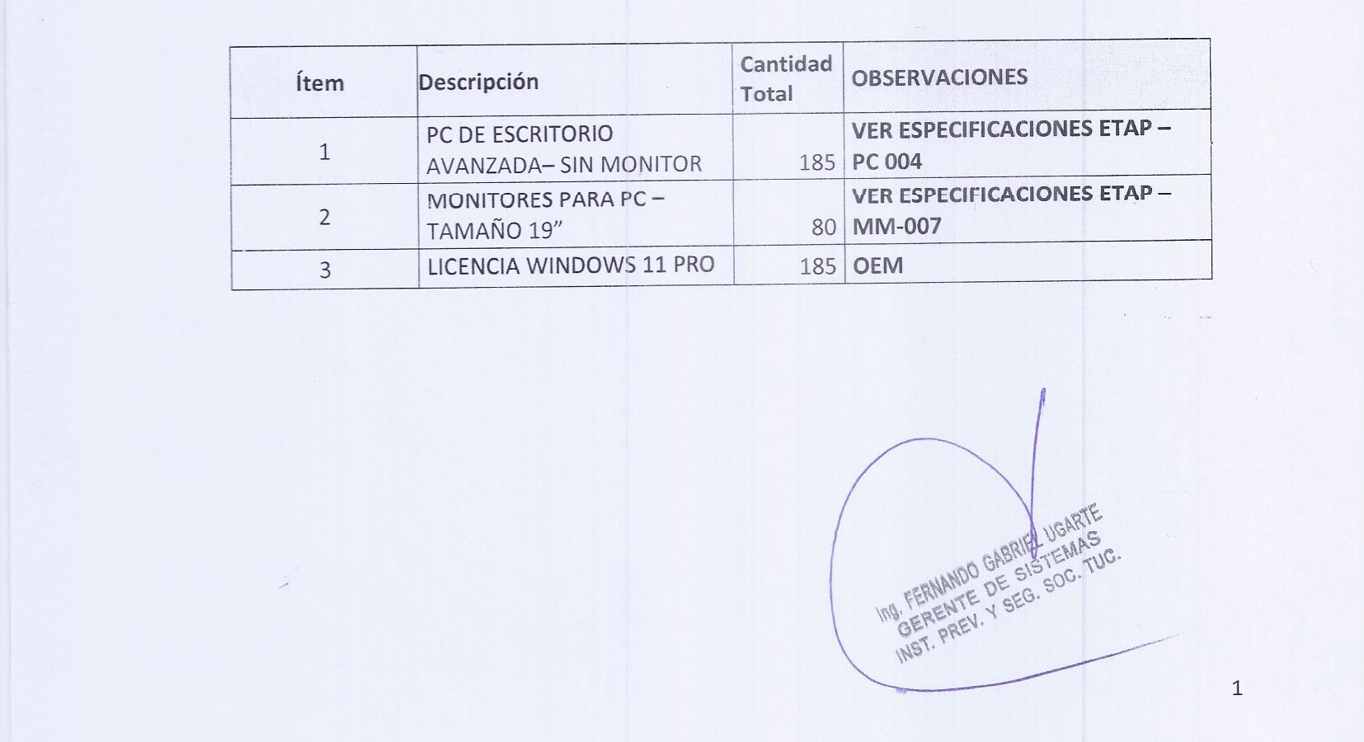

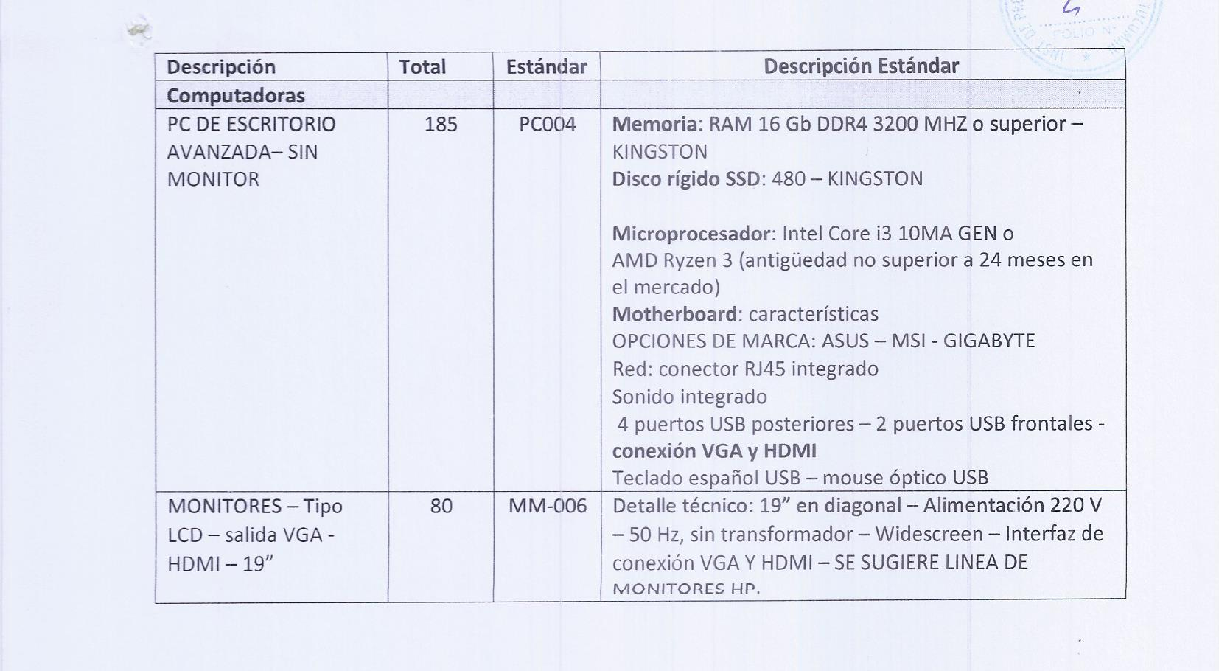

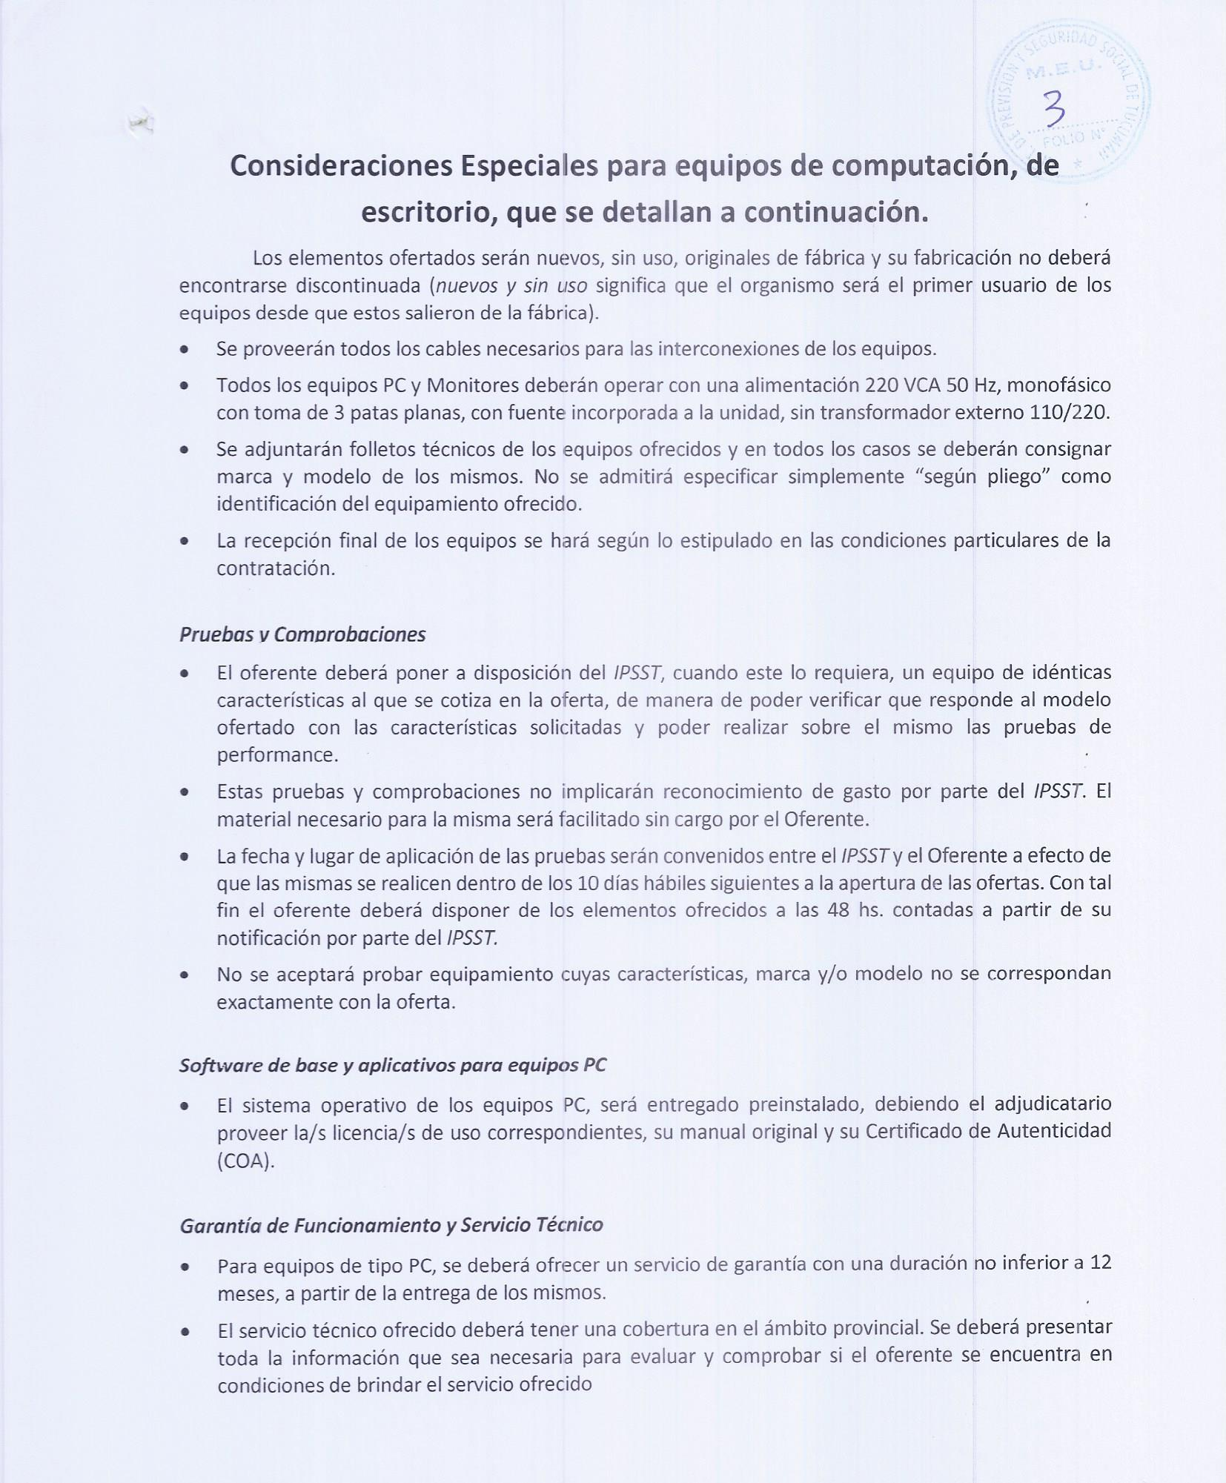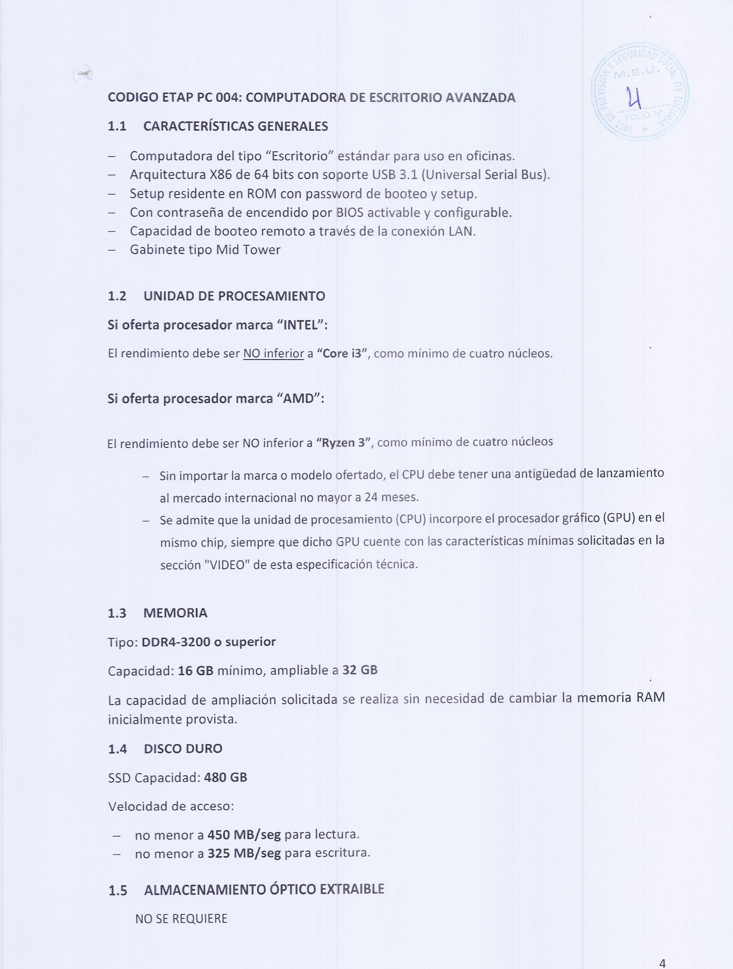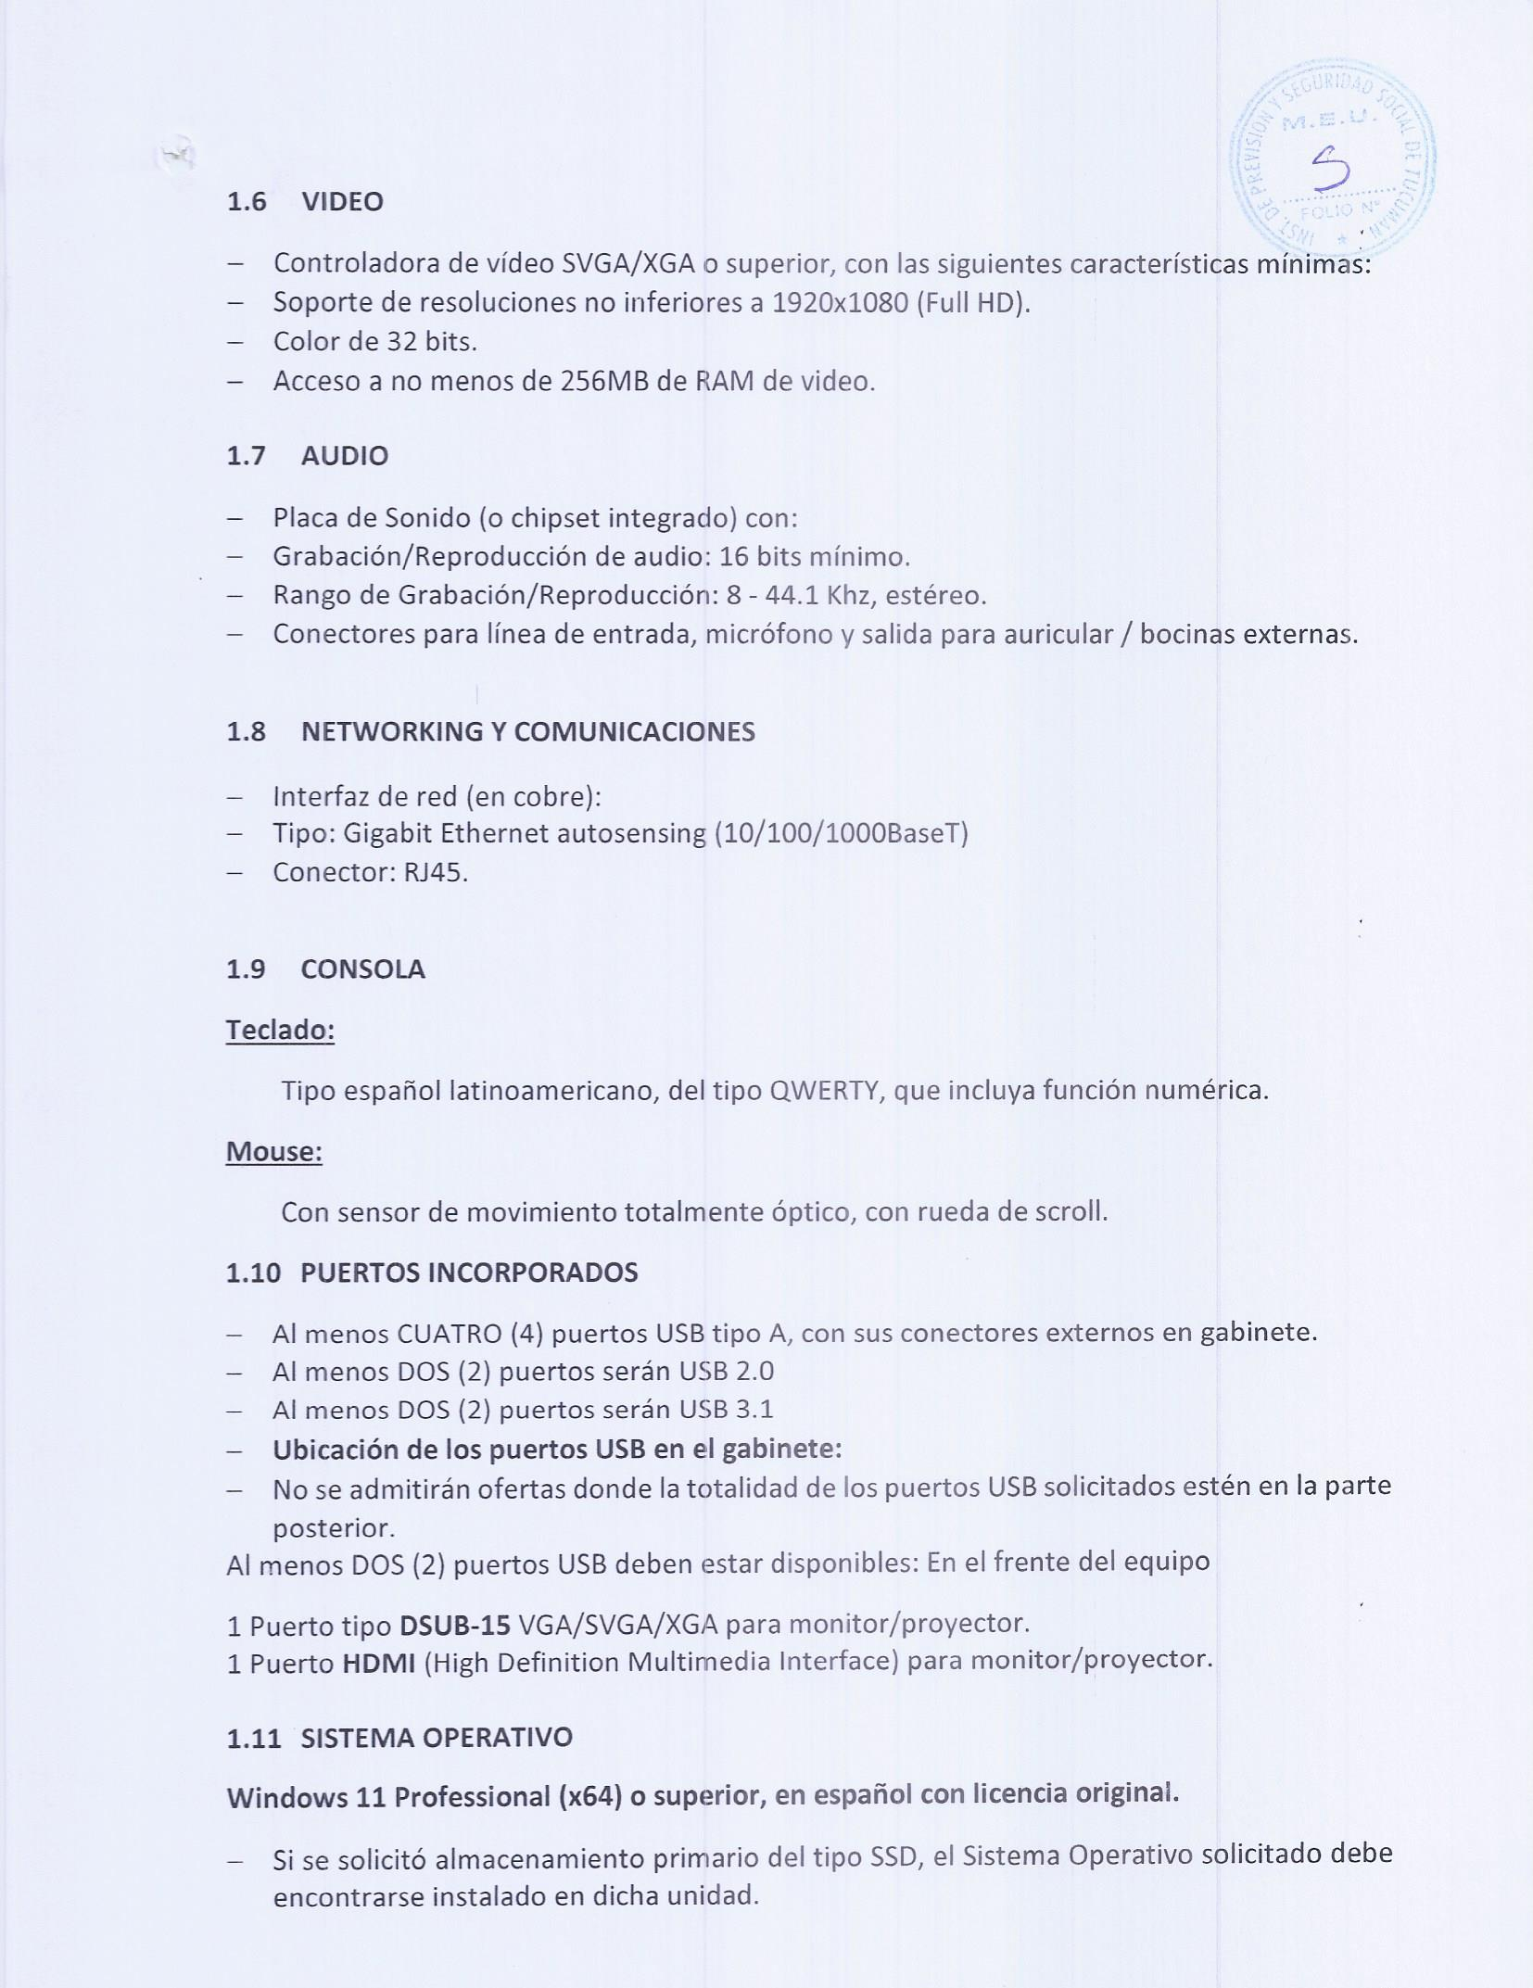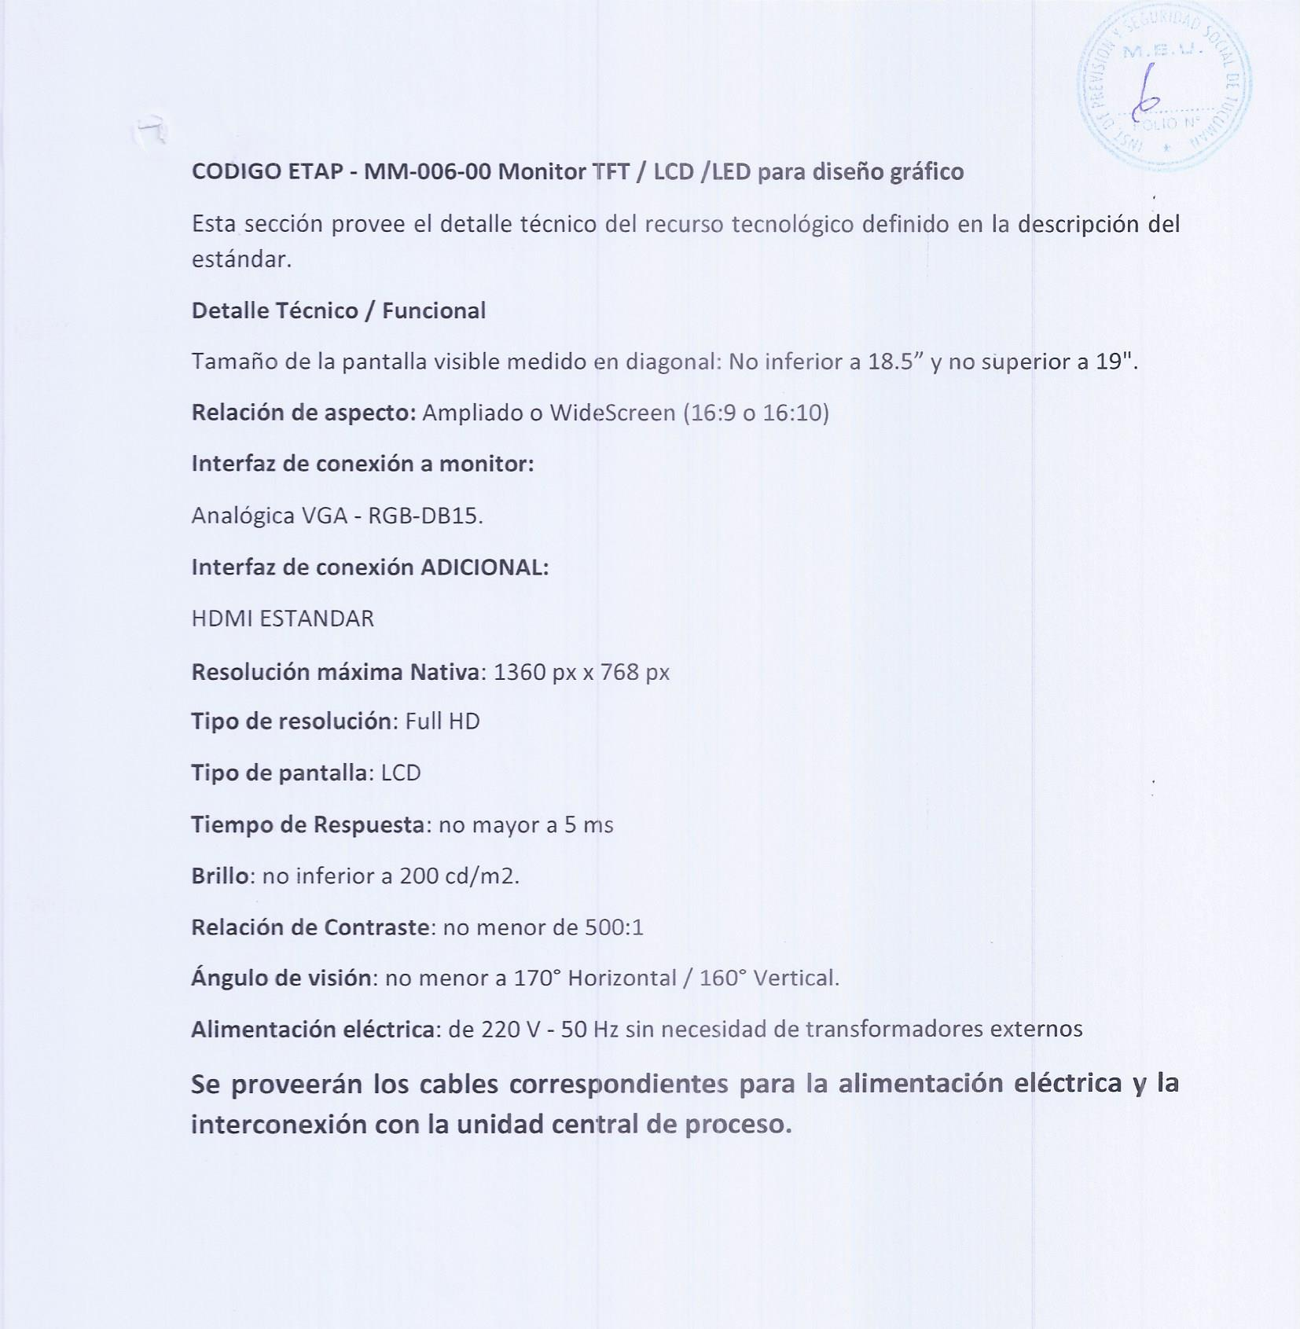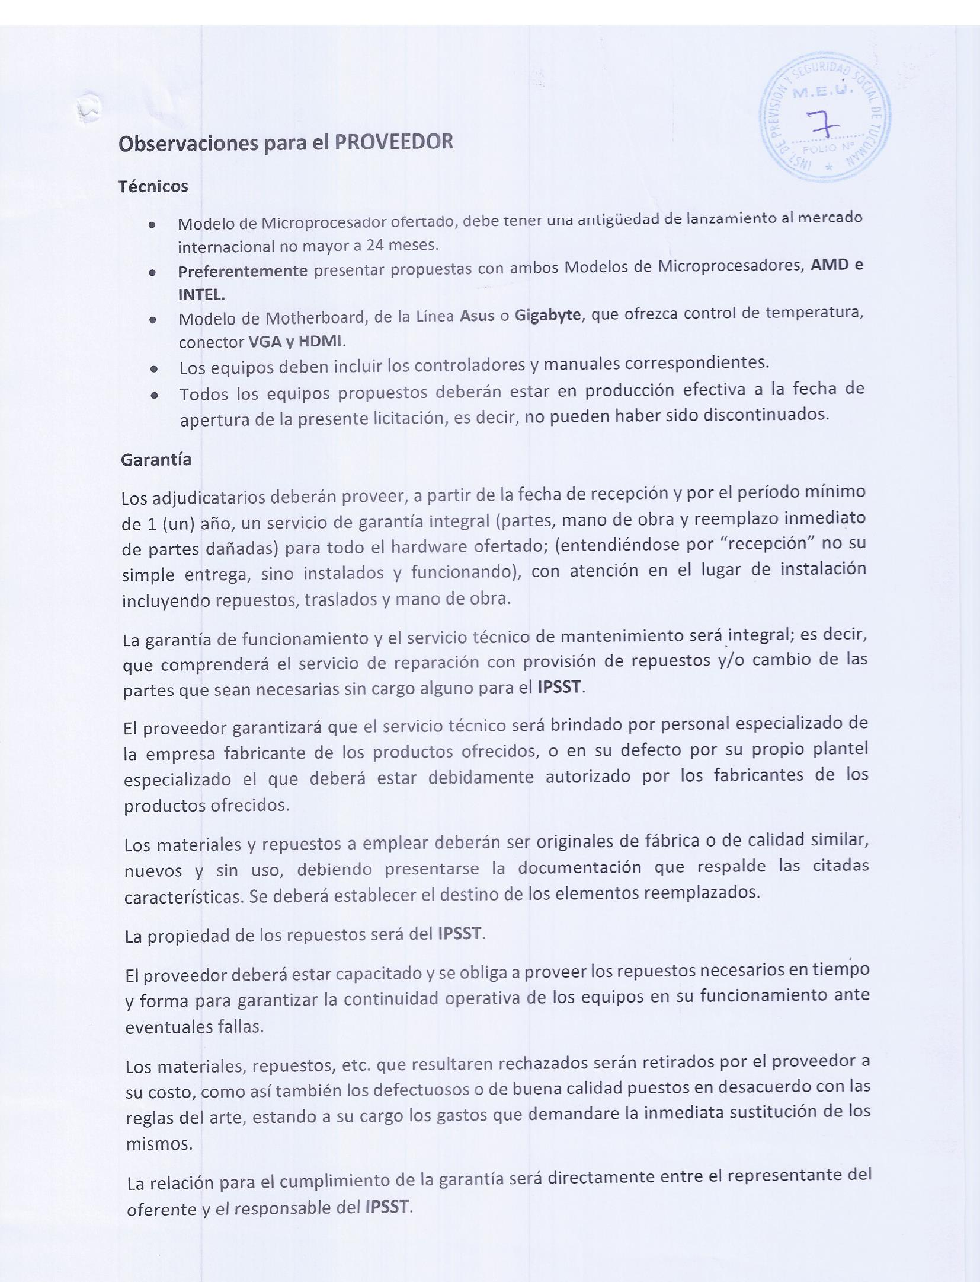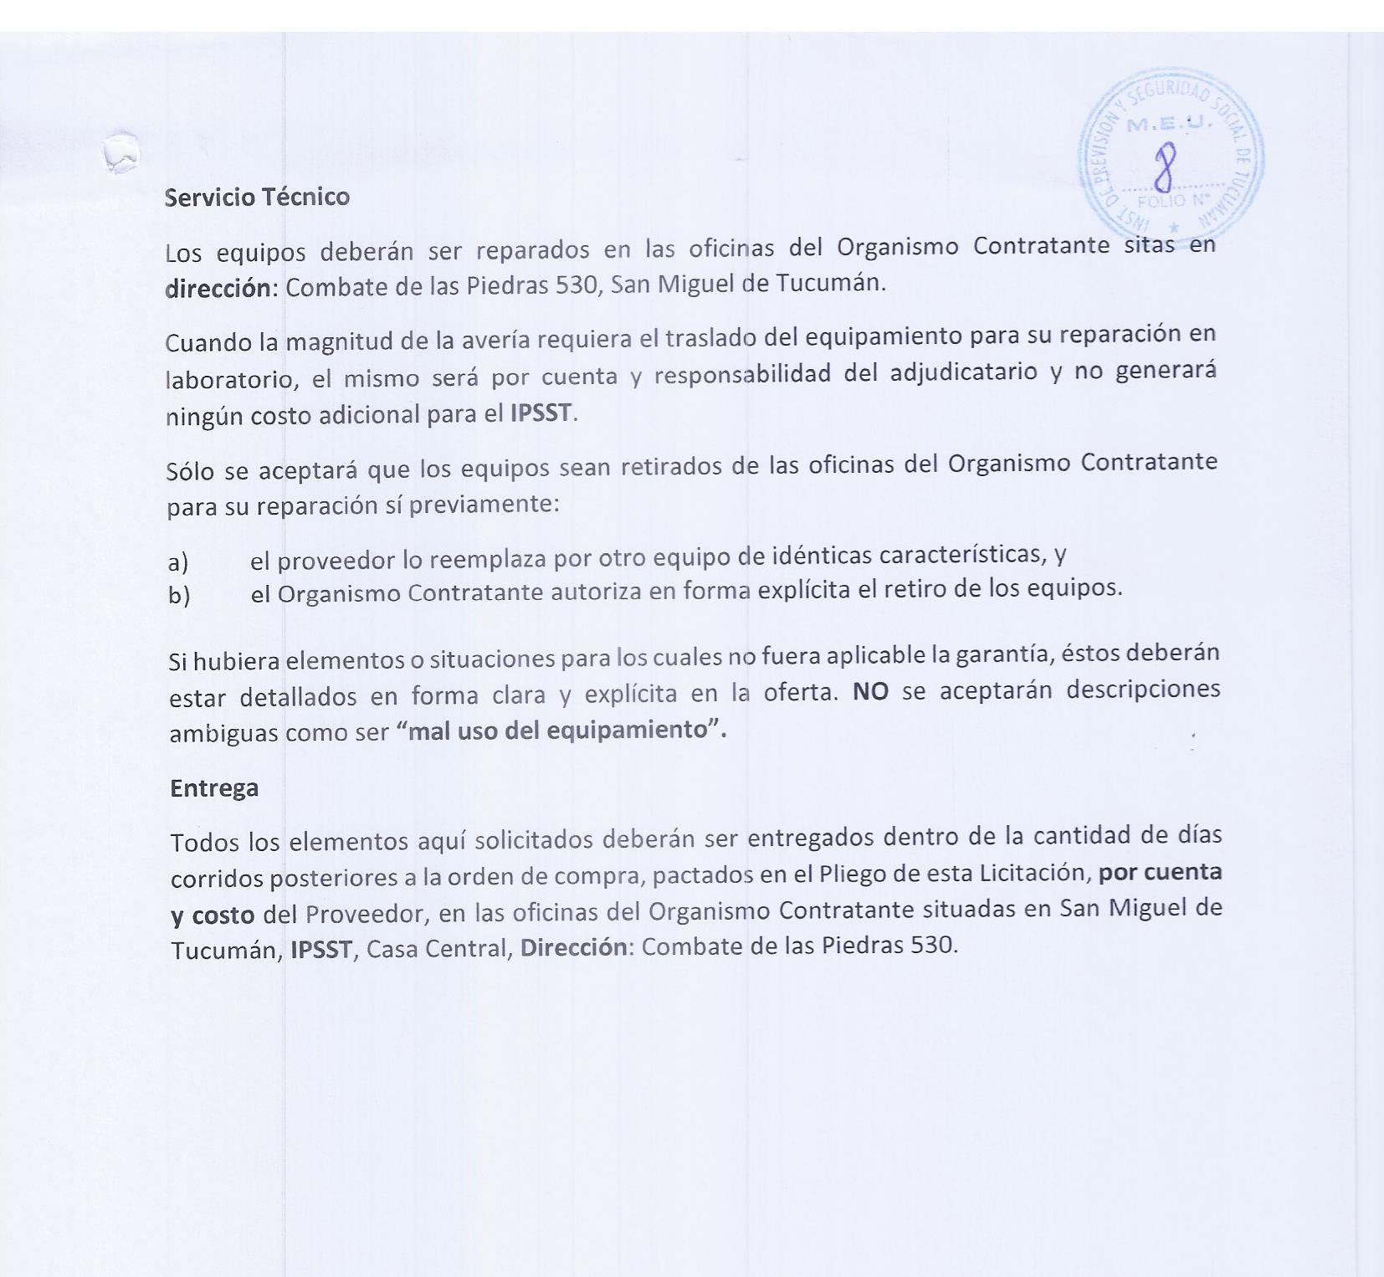

LICITACIÓN PÚBLICA Nº02/2025
Aprobada por Resolución Nº4795/2025
EXPTE. 4301-3235-2025-G
SOLICITUD DE COMPRA
Ítem | Descripción | Cant. | Precio Est. | Total
1 | PC de escritorio sin monitor , según Pliego de Especificaciones Técnicas. | 185 | $ 500.000,00 | $ -
2 | Monitor para PC - tamaño 19" , según Pliego de Especificaciones Técnicas. | 80 | $ 145.900,00 | $ -
3 | Licencia Windows 11 PRO, según Pliego de Especificaciones Técnicas. | 185 | $ 157.000,00 | $ -
 |  |  |  | $ -
INSTITUTO DE PREVISIÓN Y SEGURIDAD SOCIAL DE TUCUMÁN
Oficina de Compras -IPSST-
CUIT: 30-63394922-7
Las Piedras 530 - 6° Piso Dpto. C
(T4000BRL) San Miguel de Tucumán
Teléfonos: (0381) 4507831 /833 /861 - 4507800 int 244
Correo electrónico: compras1@ipsst.gov.ar

